 | ОБЩИНА ИХТИМАН | 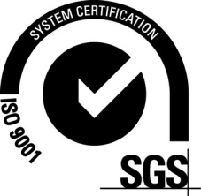
2050 гр. Ихтиман, ул. „Цар Освободител“ № 123
0724 / 82381, 0724 / 82550, obshtina_ihtiman@mail.bg

ЗАПОВЕД
№ 92/25.01.2019г.,
гр. Ихтиман

На основание чл.44, ал.2, от ЗМСМА и във връзка с постъпването на заявления на граждани за нанасяне на имоти, попадащи в границите на строителните полигони на територията на Община Ихтиман /поради това, че за строителните полигони няма одобрени регулационни и кадастрални планове и не е изработена кадастрална карта/

НАРЕЖДАМ:

Собствениците на имоти, на основание чл.35 а, ал.1 и ал. 2 от ЗКИР, във връзка с Наредба № РД-02-20-5 от 15.12.2016г. на МРРБ, относно изработването и одобряването на кадастрална карта и кадастрални регистри за отделен имот или за група имоти в териториите попадащи в границите на строителните полигони на територията на Община Ихтиман да се обръщат към Службата по геодезия, картография и кадастър Софийска област, гр. София.

КАЛОЯН ИЛИЕВ
КМЕТ
ОБЩИНА ИХТИМАН

Изготвил:
арх. Румяна Пенева
гл. архитект
Община Ихтиман

